UNIUNEA ARTIŞTILOR PLASTICI DIN REPUBLICA MOLDOVA
CENTRUL EXPOZIŢIONAL "CONSTANTIN BRÂNCUŞI" UAP RM

DE LA ARTA CRITICĂ LA ARTA ONIRICĂ

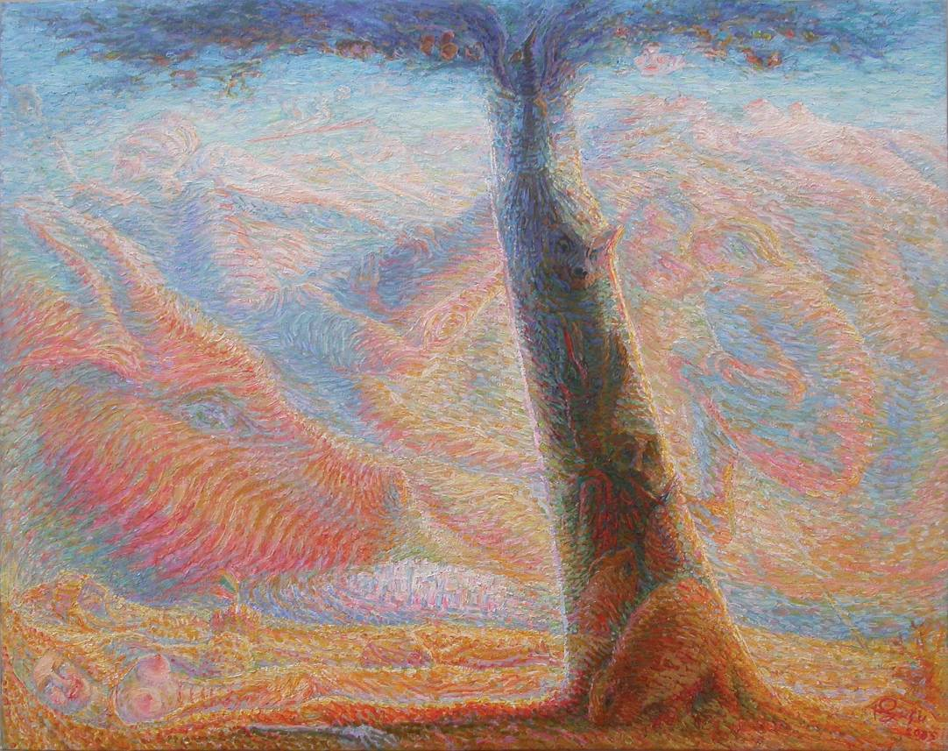

GUŢU Pavel, 1952: Surâsul Contesei, ulei pe pânză, 700 X 900 mm, 2005 © imagine foto Pavel Guţu

expoziţia personală a artistului plastic – autorul concepţiei teoretice "ARTĂ METAFIZICĂ CONTEMPORANĂ" – lansată şi pe net:

DE LA ARTA CRITICĂ LA ARTA ONIRICĂ

PAVEL GUTU

mart. 21 – 07 april. 2013 │ Vernisaj: Joi, 21 martie 2013, ora 15:00

CENTRUL EXPOZIŢIONAL "CONSTANTIN BRÂNCUŞI" || Bd. Ştefan cel Mare şi Sfânt nr. 3, Chişinău
www.arta.md │ www.artoniricgutu.com

